Міністерство освіти і науки України

Національний технічний університет України

«Київський Політехнічний Інститут імені Ігоря Сікорського»

Кафедра конструювання електронно-обчислювальної апаратури

Звіт

З виконання лабораторної роботи №1

з дисципліни “Схемотехніка аналогової та цифрової радіоелектронної апаратури - 1”

Виконав:

студент групи ДК-51

Махньов О. І.

Перевірив:

доц. Короткий Є В.

Київ – 2017

1. **Дослідження суматора напруги на резисторі**
   1. 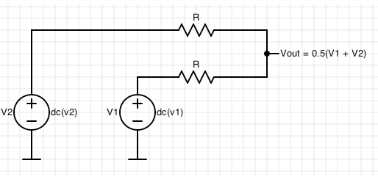Під час лабораторного заняття було складено суматор напруги за наступною схемою:

У якості джерел напруги було використано керовані джерела, включенні в плату Analog Discovery 2. В якості R було вибрано 200 кОм, як значно більші за внутрішній опор джерел.

Напруги джерел було використано генератори w1,w2

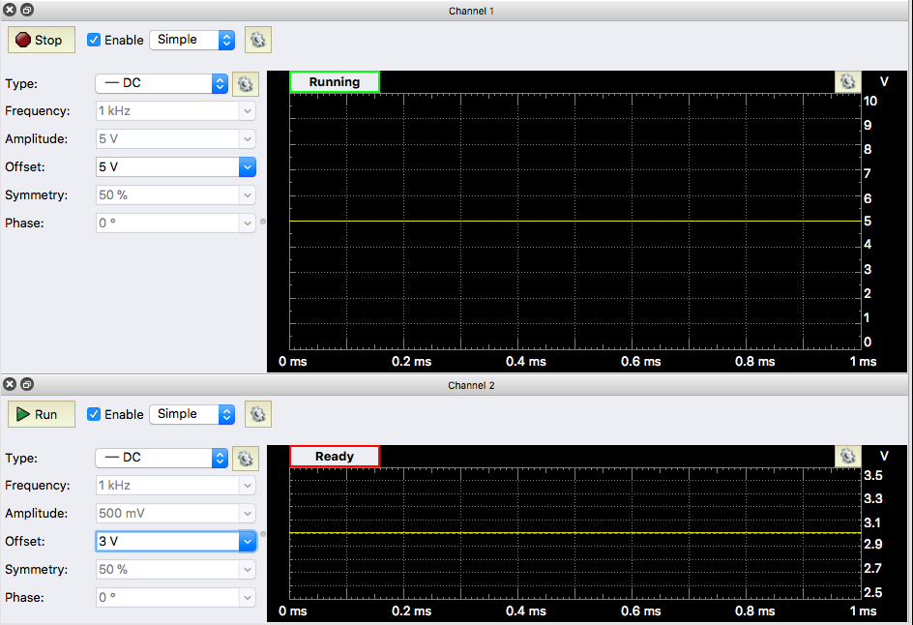

Щупи цифрового вольтметру Mastech MS8233Z було підключено до точки Vout.

Результати вимірювань склали 3.953В, що з урахуванням похибок, відповідає теоретичним передбаченням:

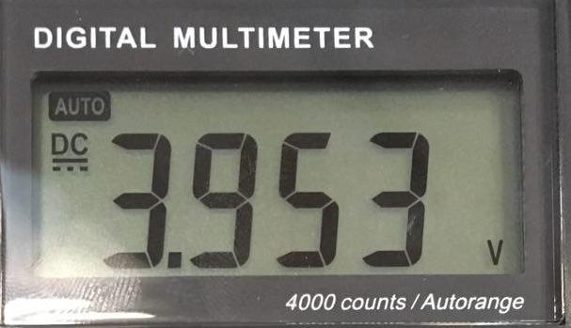

* 1. Симуляція суматора в LTspice для постійного сигналу

V1 = 5V

V2 = 3V

Vout = 4V

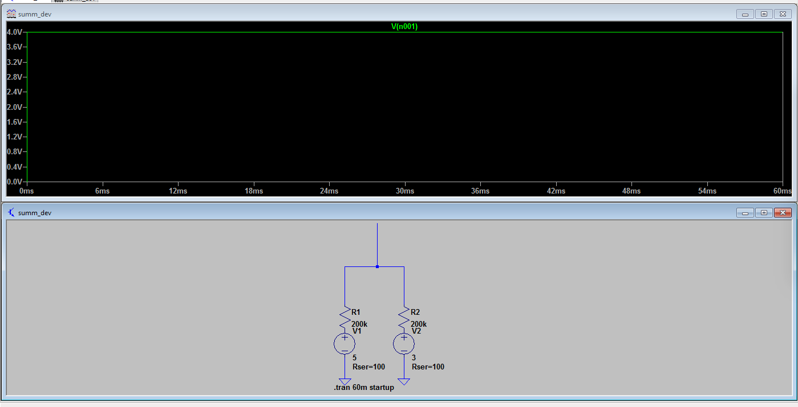Результати симуляції відповідають формулі Uвих = (U1 + U2)/2 з теоретичного опису суматора.

* 1. На суматор було подано два сигналу – імпульсний, амплітудою 1В, частотою 1 кГц та коефіцієнтом заповнення 50%, та синусоїдальний, амплітудою 1В та частотою 5 кГц. До виходу суматора було під’єднано один зі входів осцилографу, інший вхід було 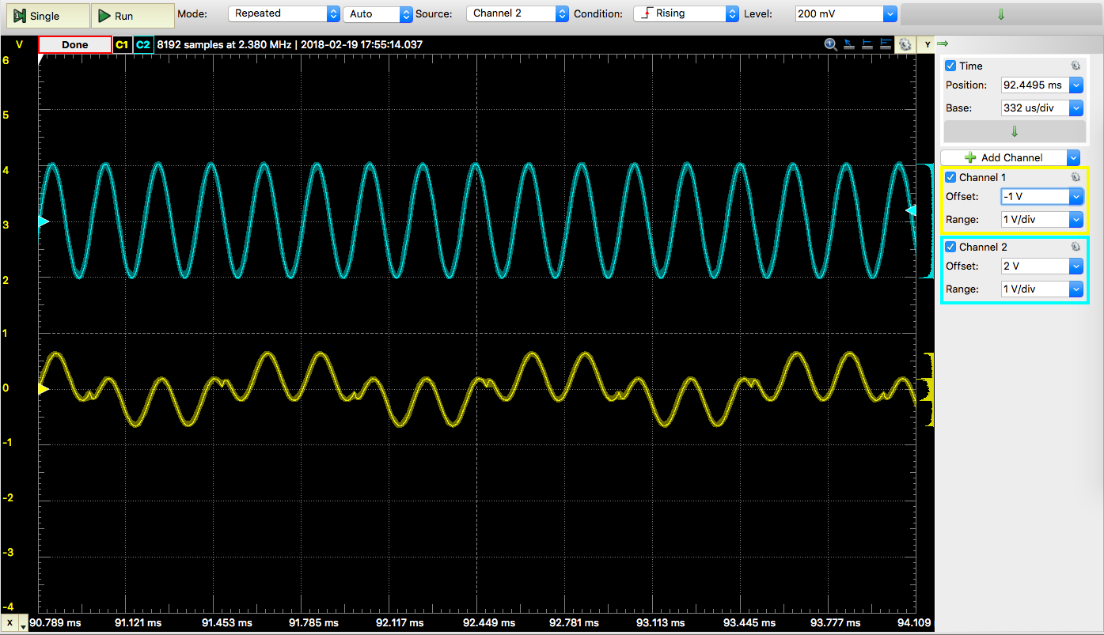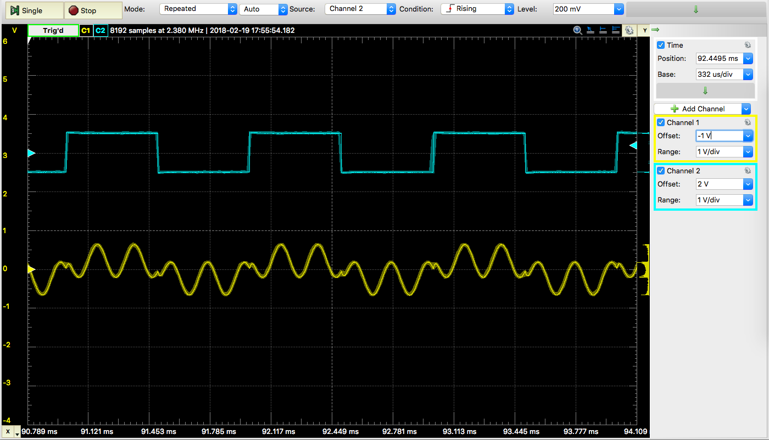підключено до виходу генератора:

На виході суматора спостерігали комбінацію двох вхідних сигналів, що відповідає теоретичним очікуванням.

Налаштування осцилографу: 1В/клітинка, 332 мкс/клітинка вертикальне зміщення Симуляція суматора в LTspice для змінного сигналу:

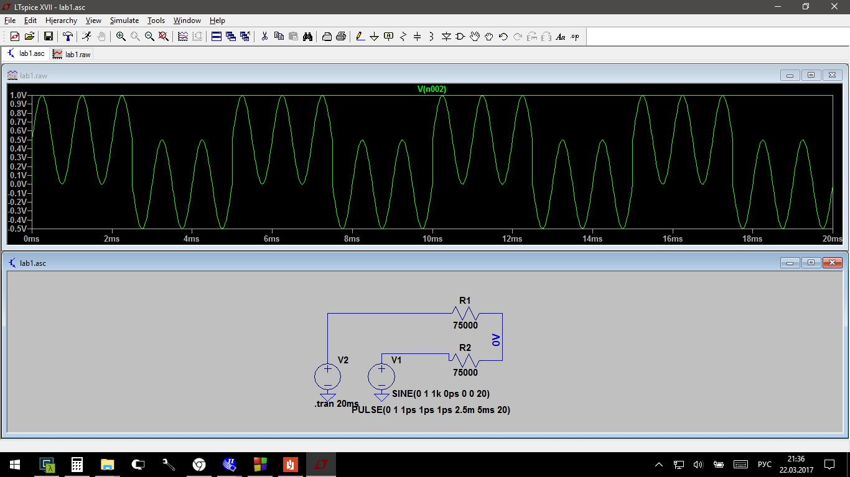Джерела налаштовано аналогічно до налаштувань генератору під час лабораторного дослідження. Отриманий вихідний сигнал відповідає за формою сигналу з лабораторних досліджень:

1. **Дослідження RC-ланцюжка.**
   1. Під час лабораторної роботи було складено інтегруючий RC-ланцюжок с наступними параметрами:

C = 4,7 mkF

R = 10 кОм

* 1. Тривалість заряду/розряду до 99% складає:
  2. На вхід RC-ланцюжка подали імпульсний сигнал з частотою 1кГц, амплітудою 1В та коефіцієнтом заповнення 50%.

Два щупи осцилографа було підключено відповідно до входу та виходу RC-ланцюжка, параметри осцилографа: 144 мс/клітинку, 0.5 В/клітинку, 0.5 В/клітинку:

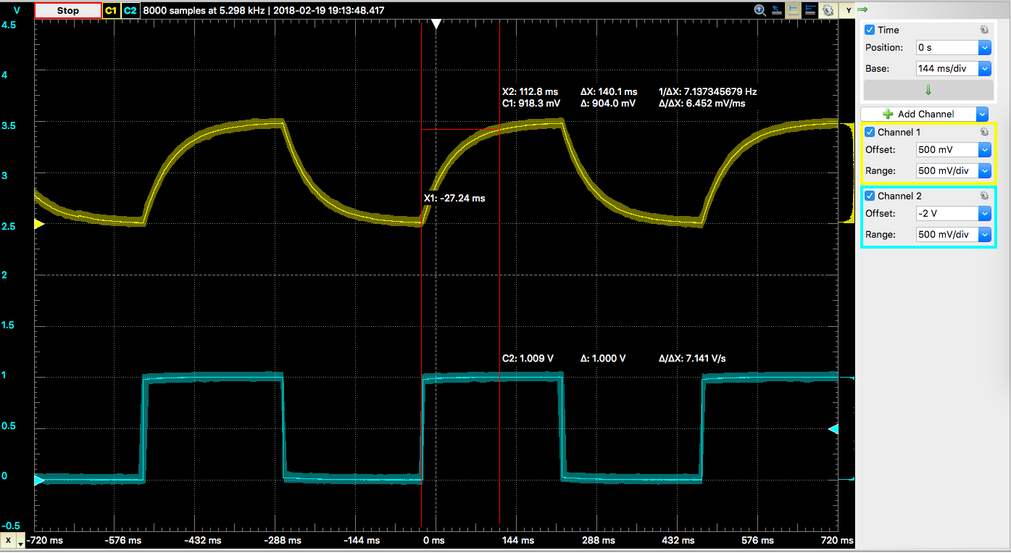

Точка 140,1 мс після фронту вхідного сигналу відповідає 95% заряду/розряду конденсатору, що відповідає теоретичним очікуванням.

* 1. 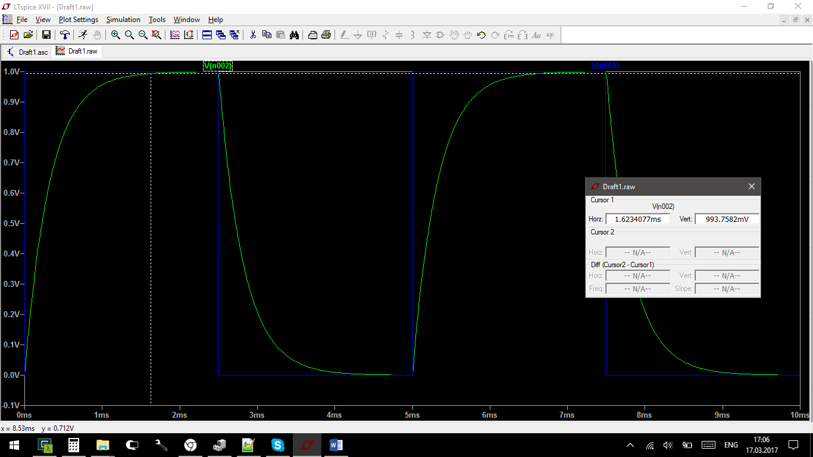Було проведено симуляцію схеми в LTspice, результати якої також відповідають теоретичним очікуванням:

1. **Дослідження RC-фільтру низької частоти**
   1. Під час лабораторної роботи будо складено RC-ФНЧ з наступними параметрами:

C = 2 пФ

R = 10 кОм

Частота зрізу такого фільтру:

* 1. 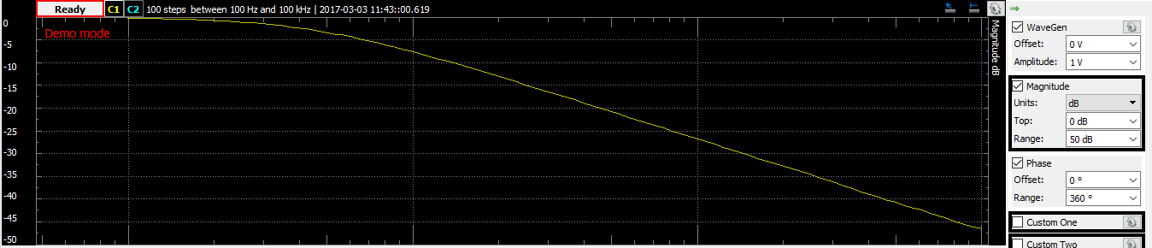Для визначення АЧХ фільтру, що було складено, використали Network Analyzer у складі плати Analog Discovery. Було отримано наступні результати:

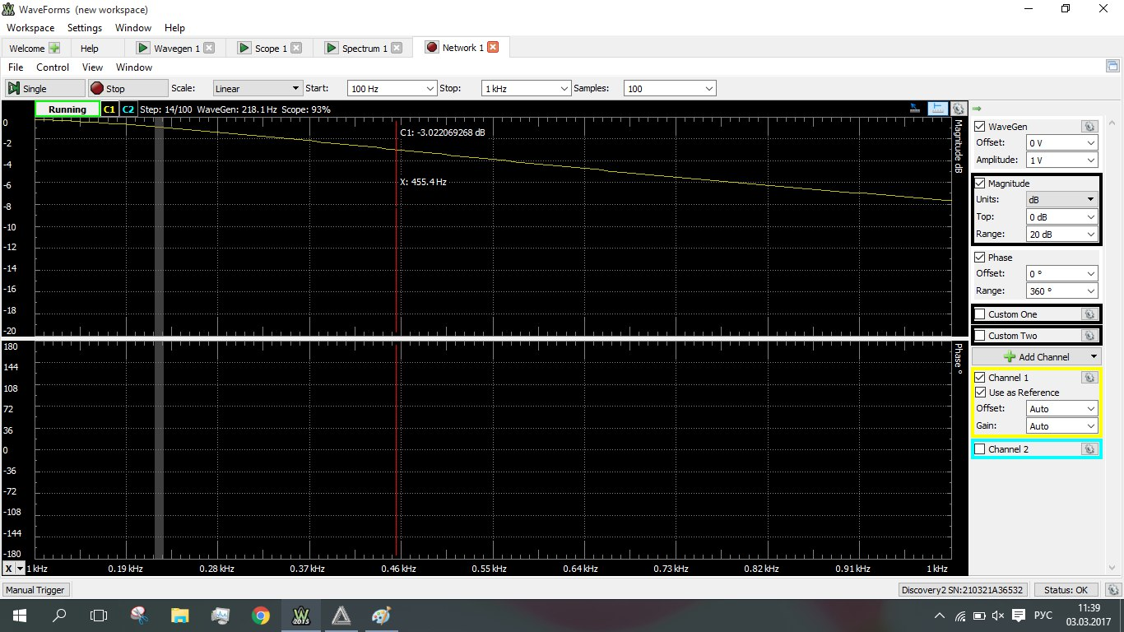Загальна форма АЧХ відповідає формі з теоретичної бази.

Точка частоти зрізу (-3 дБ) знаходиться на частоті 455 Гц, що, з урахуванням похибки, відповідає очікуванням.

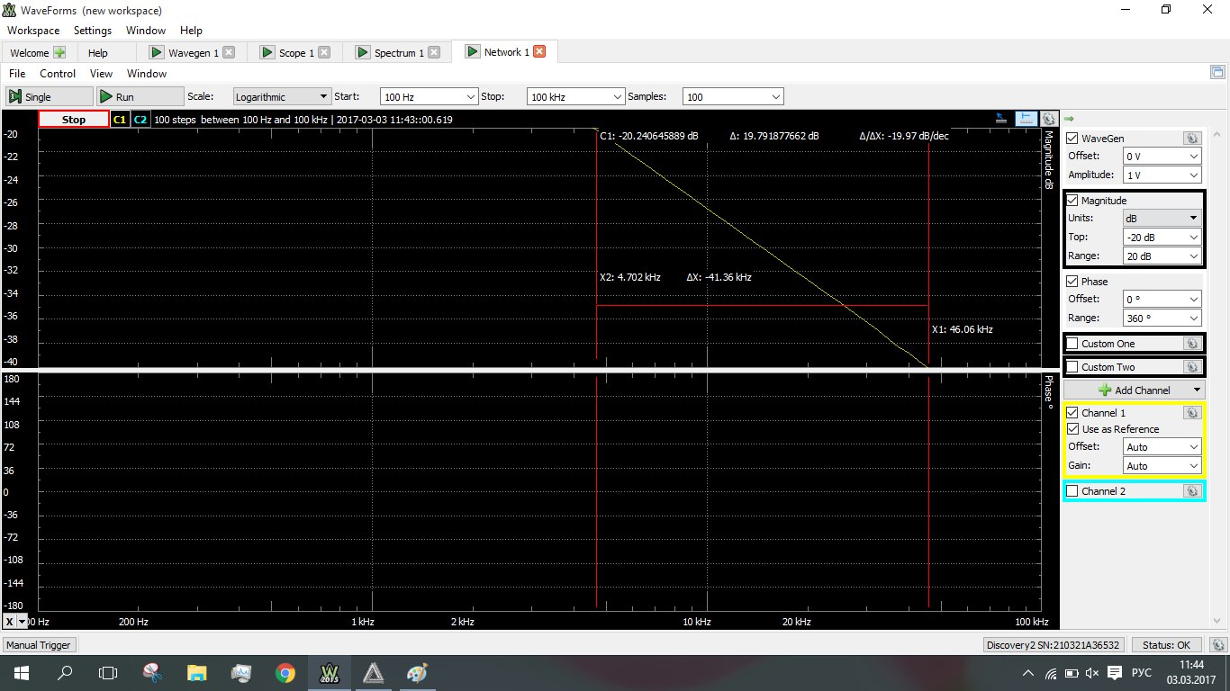Швидкість спадання АЧХ - -20дБ/дек. також спостерігається у виміряній АЧХ, що відповідає очікуванням:

* 1. Було розраховано ряд значень Ku теоретичного фільтру та порівняно з даними, отриманими експериментально. Результати наведено у таблиці:

|  |  |  |  |  |
| --- | --- | --- | --- | --- |
| № | *f*, Гц | Ku теоретичне | Ku експеримент. | Похибка, % |
| 1 | 0 | 1 | 1-0 | - |
| 2 | 100 | 0,980 | 0,972 | 0,82 |
| 3 | 200 | 0,927 | 0,912 | 1,62 |
| 4 | 300 | 0,854 | 0,832 | 2,58 |
| 5 | 400 | 0,779 | 0,750 | 3,72 |
| **6** | **497** | **0,707** | **0,674** | **4,67** |
| 7 | 500 | 0,705 | 0,671 | 4,82 |
| 8 | 600 | 0,638 | 0,598 | 6,27 |
| 9 | 700 | 0,579 | 0,543 | 6,22 |
| 10 | 800 | 0,528 | 0,499 | 5,49 |

Виділено Ku на частоті зрізу. Аналіз похибки вимірювань свідчить про коректність отриманих даних.

* 1. 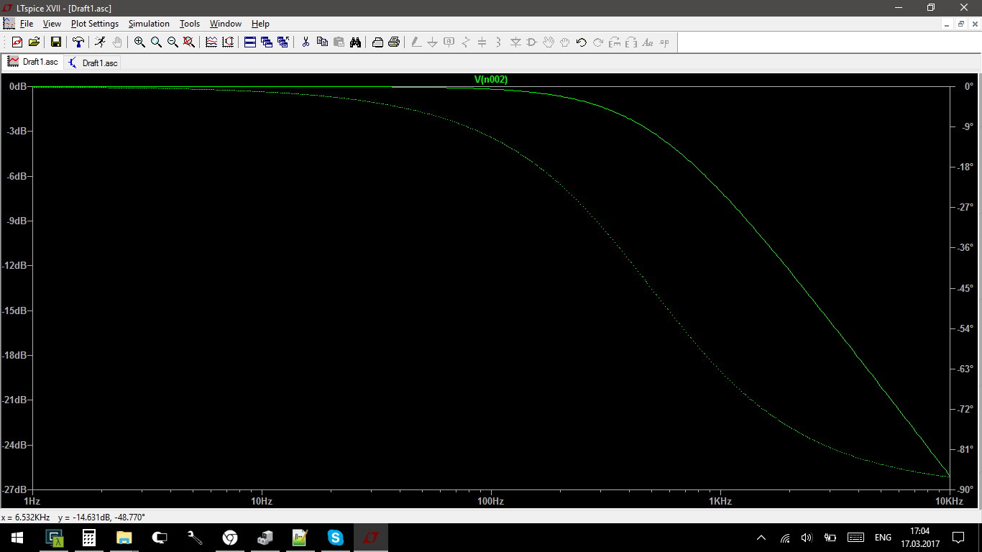Було проведено моделювання RC-ФНЧ в LTspice, під час якого було отримано АЧХ:

Форма АЧХ відповідає теоретичній та загалом співпадає з виміряною з урахуванням масштабу.

**Висновки**

Було виконано дослідження роботи суматору на резисторах та RC-ланцюжка в умовах роботи з гармонійним і імпульсним сигналом. Під час роботи зняли вихідну осцилограму суматора при постійних та змінних сигналах на вході, частотну та перехідну характеристики RC-фільтру. Проведенні експерименти повторили у симуляторі та порівняли результати. Збіжність даних симуляції та експерименту підтверджують коректність експериментів при урахуванні деякої похибки вимірювань.